３.エネルギーとは何か （教科書p.50-57）
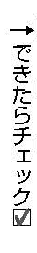
□⑴ 次の（ ）に当てはまる言葉を答え，［ ］は正しいものを選びましょう。
仕事をすることができる状態にある物体は，（① ）をもっているという。
物体がもっている①が大きいほど，その物体は大きな仕事ができる能力がある。①の単位
は，仕事と同じ［② ジュール（記号J） ワット（記号W） ］である。

□⑵ 高いところにある物体がもつエネルギーを何といいますか。
（ ）
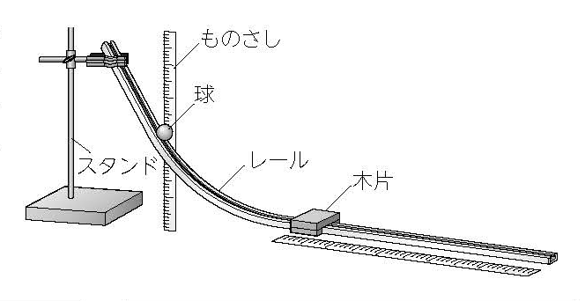
□⑶ 右の図のような装置で球を転が
し，木片に衝突させて移動距離を
調べました。表Ａ，Ｂは，球の高
さや質量を変えて実験を行った結
果です。表をもとにグラフをかき
ましょう。

B
A

球の高さ〔cm〕 | 5 | 10 | 15
木片の移動距離  の平均〔cm〕 | 15 | 30 | 45
球の質量〔ｇ〕 | 10 | 20 | 30
木片の移動距離  の平均〔cm〕 | 15 | 30 | 45
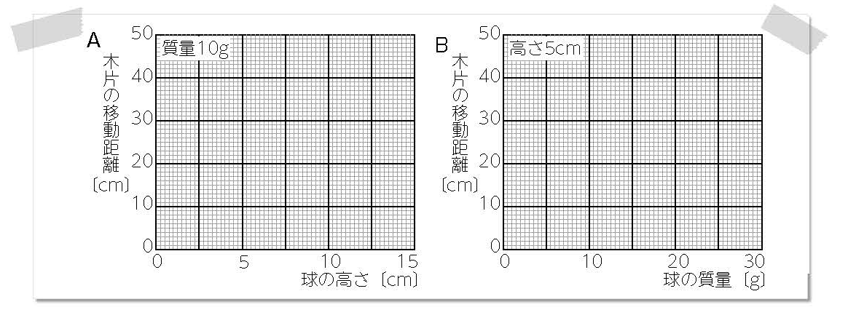

□⑷ 水120g に食塩30g を溶かしたときの食塩水の質量パーセント濃度は何% ですか。
（ ）

□⑷ 次の（ ）に当てはまる言葉を答えましょう。
物体のもつ位置エネルギーの大きさは，高さに（① ）し，また質量に
（② ）する。

□⑸ 運動している物体がもつエネルギーを何といいますか。
（ ）

□⑹ 球の速さや質量を変えて木片に衝突させ，移動距離を調べました。グラフはその結果を
まとめたものです。次の問いに答えましょう。
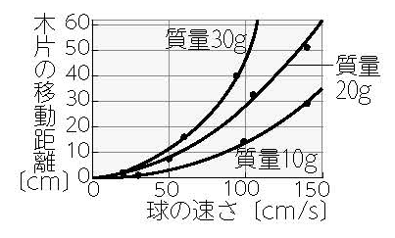
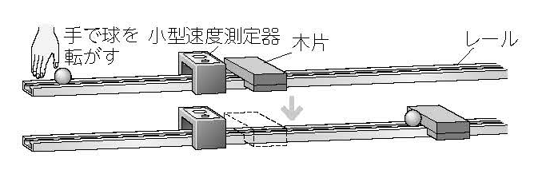

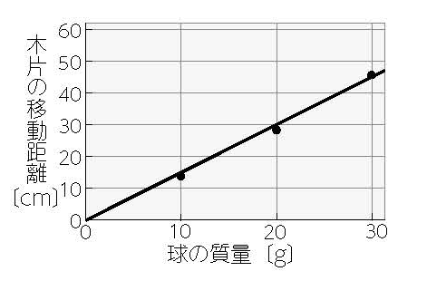
① 球の速さが大きくなると，木片の移動距離はど
のようになりますか。 （ ）
② 球の速さが100cm/s のとき，球の質量と木片の
移動距離の関係を読み取ると，右のグラフのように
なりました。球の質量と木片の移動距離には，
どのような関係がありますか。
（ ）

□⑺ 次の（ ）に当てはまる言葉を答えましょう。
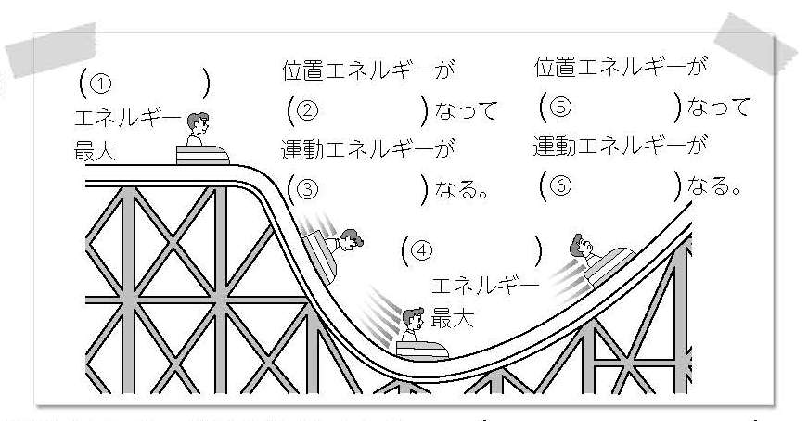
運動エネルギーは，物体の質量が大きいほど（① ），物体の速さが大きいほ
ど（② ）。

□⑻ 右の図の（ ）
に当てはまる言葉
を答えましょう。

□⑼ 位置エネルギーと運動エネルギーの和を何といいますか。 （ ）

□⑽ 運動する物体に摩擦力などがはたらかない場合，⑼は一定に保たれます。このことを何と
いいますか。
（ ）
４.いろいろなエネルギーとその移り変わりを調べよう （教科書p.58-61）

□⑴ 次のエネルギーを何といいますか。
① 変形したゴムひもや，ばねがもっているエネルギー （ ）
② 電気（電流）がもっているエネルギー （ ）
③ 熱をもった物体がもっているエネルギー （ ）
④ 光がもっているエネルギー （ ）

□⑵ 次の（ ）に当てはまる言葉を答えましょう。
太鼓やスピーカーの大きな音が空気の振動として伝わり，近くにある物体をふるわせる
ことから，（ ）もエネルギーをもっていることがわかる。

□⑶ 化学変化によってエネルギーを取り出せる状態にある物質は，物質内部にエネルギーを
たくわえていると考えることができます。このエネルギーを何といいますか。
（ ）
□⑷ 原子の中心にある原子核がもつエネルギーを何といいますか。 （ ）

□⑸ 自転車で走りながら発電機を回し，電灯をつけました。下の図の（ ）に当てはまる
言葉を答えましょう。
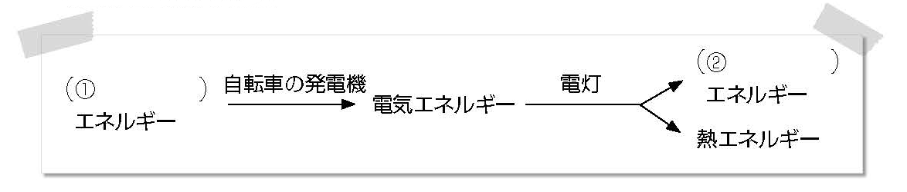
① 溶解度は，物質の種類によって異なりますか，同じですか。 （ ）
② 固体の物質の溶解度は，いっぱんに温度が高くなるとどうなりますか。
（ ）
③ ミョウバンの65℃での溶解度は約何g ですか。 （約 ）
④ 40℃で溶解度が最も大きい物質は何ですか。 （ ）
５. エネルギーの保存と効率的な利用を調べよう（教科書p.62-65）

□⑴ いろいろな種類のエネルギーがたがいに移り変わっても，エネルギーの総量はつねに一定
に保たれます。このことを何といいますか。 （ ）
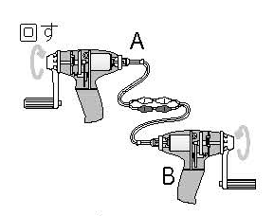
□⑵ 右の図のように手回し発電機どうしをつなぎ，Ａのハンドル
を回すとＢのハンドルも回り始めました。Ｂのハンドルの回転
数は，Ａに比べてどのようになりますか。
（ ）

□⑶ 次の（ ）に当てはまる言葉を答え，［ ］は正しいものを選びましょう。
モーターでは，（① ）エネルギーから運動エネルギーを得るが，導線で発熱したり，
モーターで摩擦熱や音が発生したりすると，電気エネルギーの一部が熱や
（② ）のエネルギーとして周囲に放出されて，運動エネルギーとして利用できる
エネルギーが［③ 増加 減少 ］する。このような利用できないエネルギーの発生を小さく
したとき，「エネルギーの（④ ）がよい」という。

□⑷ 60W の電力を消費する照明器具Ａと，20W の電力を消費する照明器具Ｂがあります。
ＡとＢの明るさが同じであるとすると，電気エネルギーを光エネルギーに変換する効率がよい
のはＡ・Ｂのどちらですか。 （ ）

□⑸ 熱の伝わり方について，次の問いに答えましょう。
① 物体（物質）の中を熱が伝わることを何といいますか。 （ ）
② 液体や気体が移動して熱を運ぶことを何といいますか。 （ ）
③ 光がとどくように空間をへだてて熱が伝わることを何といいますか。 （ ）

